Да ли си спраман/на за једно замишљено путовање по Србији? Верујем да јеси.Ако ниси пропустићеш веома узбудљиву авантуру, а уз то ћеш остати и без оцене. Зато, кофере (оловку) у руке и крени.
Крећемо са севера. Окупили смо се код (1) ___________ језера, природног језера које је настало радом ________. Један део пута ћемо пловити бродом, најпре по реци (2)_______ која у Србију долази из Мађарске. Пловимо и посматрамо нашу највећу низију по имену ______________ низија. Овде је некад било _____________море. Војводина, наша плодна равница, подељена је на __________, _________ и _________. Једина планина ( брдо ) у Војводии зове се (3) _____________________. Стижемо до реке Дунав која са својим притокама припада _______________ сливу. Недалеко од нас је канал (4)__________________________ који је човек направио због ________________.
На ушћу (5)_______________ у Дунав налази се (6)_________________. То је град у коме се налазе многе значајне установе као што је: Народна скупштина Републике Србије, Народна ____________, _________________, ____________________, ________________________ и др.
Идемо даље. Стижемо до највеће српске реке, која се такође улива у Дунав, а то је река (7)________________. Ова река припада још једној низији која се зове ______________.
У Србији постоје још две веће низије. То су: _______________ и _________________ низија.
Већи део наше земље прекривен је брдско – планинским областима. На граници са Бугарском налази се (8) ______________ планина. На западу су три планине (9)________________, (10)_______________ и (11) ___________ недалеко једна од друге. Планина по имену (12)______________ једним делом налази се на Косову и Метохији. На самом југу налази се (13)______ - планина на чијим врховима су предивна језера по имену ___________________. Највиши планински врх у Србији је на планини (14)_____________ и зове се ______________.
Наша земља је богата лековитим водама. Најпознатији извори лековитих вода су:__________________, _______________________, ______________________, _____________________ . Заустављамо се у Врњачкој бањи како би направили паузу.Окрепили смо се на извору минералне воде и спремни смо за повратак.
Жао нам је што нисмо имали времена да обиђемо још неке крајеве наше земље. Други пут ћемо пловити реком (15)____________ која је се налази на самој граници са Босном и Херцеговином или реком (16)______________ која је у близини границе са Бугарском.
До тада велики поздрав од ________________________________________.

Мислим да ћу добити оцену ________ Добио/ла оцену ________
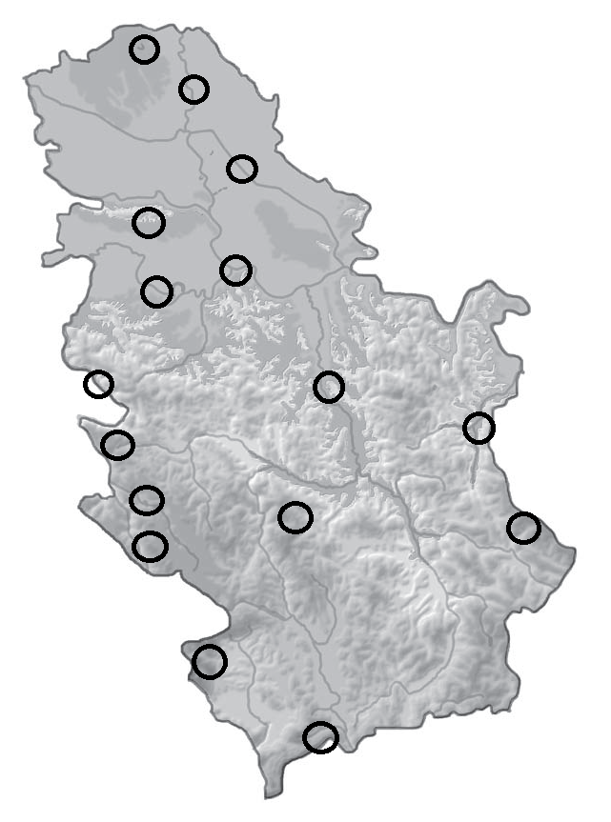
У кружиће упиши одговарајуће бројеве на основу текста са предходне стране.

